المستوى: الثالثة متوسط الوحدة التعليمية : نموذج التركيب الجمعي المادة: علوم فيزيائية وتكنولوجية
بطــــــاقــــة التـــــلمـــيذ

- نموذج التركيب الجمعي
الشكل01  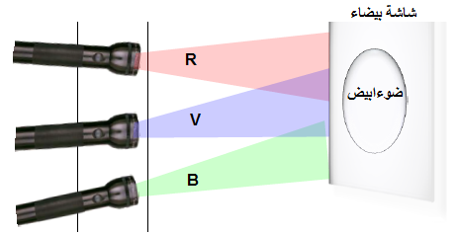 | - الالوان الاساسية:  التجربة1:نحقق التجربة الموضحة في الشكل 01.  الملاحظة: ...................................................................................................  .................................................................................................................  الاستنتاج: ..................................................................................................  ..................................................................................................................  .................................................................................................................. ..................................................................................................................  ..................................................................................................................
- الالوان الثانوية:
- تركيب ضوئين اساسين:
التجربة1:نسقط غلى شاشة بيضاء في كل مرة ضوئين اساسيين الموضحة في الشكل 02.
الملاحظة: املأ الجدول التالي

الاستنتاج: ..................................................................................................
..................................................................................................................
.................................................................................................................. ..................................................................................................................
.................................................................................................................. .................................................................................................................. ..................................................................................................................

- تركيب ضوء اساسي وضوء ثانوي:
التجربة1:نحقق اتركيب التجريبي ونسقط في كل ملرة ضوء ثانوي واساسي الموضح في الشكل 03.
الملاحظة:

ارساءالموارد المعرفية: .............................................................................................................................................................................
............................................................................................................................................................................................................
...........................................................................................................................................................................................................
............................................................................................................................................................................................................
............................................................................................................................................................................................................
- التركيب الجمعي
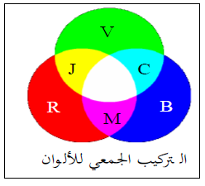 | التركيب الجمعي :...........................................................................................  .................................................................................................................  ................................................................................................................. ................................................................................................................. ................................................................................................................. ................................................................................................................. ................................................................................................................. ................................................................................................................. .................................................................................................................

